**Taller Modelo Relacional**

**Enunciado del problema:**

La liga de fútbol profesional, presidida por Don Ángel María Villar, ha decidido informatizar sus instalaciones creando una base de datos para guardar la información de los partidos que se juegan en la liga.

Se desea guardar en primer lugar los datos de los jugadores. De cada jugador se quiere guardar el nombre, fecha de nacimiento y posición en la que juega (portero, defensa, centrocampista...). Cada jugador tiene un código de jugador que lo identifica de manera única.

De cada uno de los equipos de la liga es necesario registrar el nombre del equipo, nombre del estadio sede en el que juega, el año de fundación del equipo y la ciudad de la que es el equipo. Cada equipo también tiene un código que lo identifica de manera única. Un jugador solo puede pertenecer a un único equipo.

Se debe tener la información básica del estadio (identificador, nombre, año de construido, capacidad del estadio, ciudad en donde se encuentra). Un estadio puede ser sede de varios equipos.

De cada partido que los equipos de la liga juegan hay que registrar la fecha en la que se juega el partido, los goles que ha metido el equipo de casa y los goles que ha metido el equipo de fuera. Cada partido tendrá un código numérico para identificar el partido.

También se quiere llevar un recuento de los goles que hay en cada partido. Se quiere almacenar el minuto en el que se realizar el gol, quien hizo el gol y la descripción del gol. Un partido tiene varios goles y un jugador puede meter varios goles en un partido.

Por último, se quiere almacenar, en la base de datos, los datos de los presidentes de los equipos de fútbol (dni, nombre, apellidos, fecha de nacimiento, equipo del que es presidente y año en el que fue elegido presidente). Un equipo de fútbol tan sólo puede tener un presidente, y una persona sólo puede ser presidente de un equipo de la liga.

1. Crear el modelo Entidad – Relación.
2. Teniendo en cuenta las reglas de transformación del modelo Entidad Relación al modelo Relacional, construya el modelo relacional.
3. Identifique para cada Relación, lo siguiente:
   1. Clave primaria
   2. Claves foráneas
   3. Claves únicas
   4. Atributos no nulos
   5. Domino de cada atributo (tipo de dato y posibles valores de los campos)

Ejercicio 2

*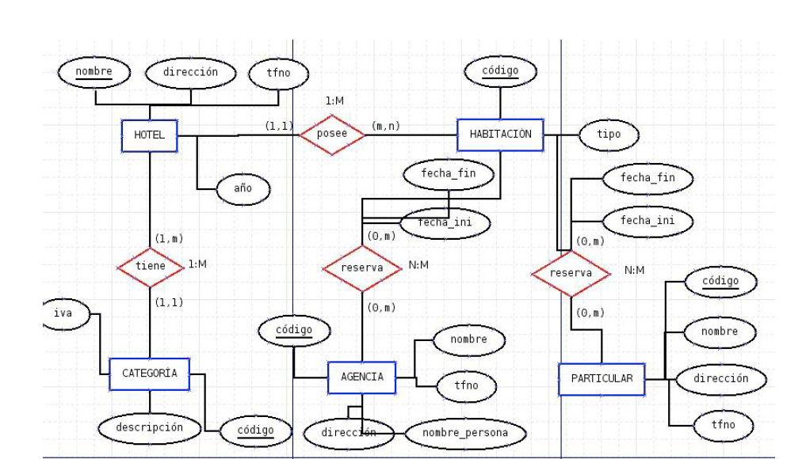

Ejercicio 3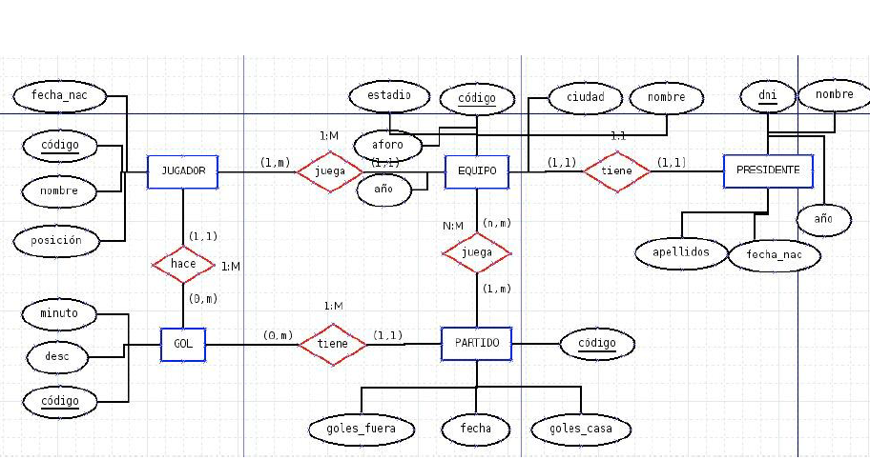

Para los últimos dos puntos: crear el modelo relacional, especificando Clave primaria, Claves foráneas, Claves únicas, Atributos no nulos, Domino de cada atributo (tipo de dato y posibles valores de los campos